**PROBLEM *TRACING ERROR* PADA APLIKASI TERNAK AYAM PETELUR (T.A.P.)**

**Ahmad Haqiqi Tegar Sanubari**

**1695114059**

**S1 Teknik Informatika**

**Universitas Hasyim Asy’ari, Tebuireng-Jombang**

*tegarsanubari25@gmail.com*

***Abstrak***

Pengembangan subsektor peternakan merupakan bagian dari sektor pertanian negara secara umum dan bagian dari pembangunan nasional secara keseluruhan. Selain itu, pengembangan di bidang peternakan mulai menjadi perhatian penting karena adanya program diversifikasi pangan dengan tujuan untuk peningkatan kualitas gizi masyarakat. Usaha peternakan ayam ras khususnya ras petelur mengalami perkembangan yang sangat pesat dan umumnya bersifat komersial yang didorong oleh kondisi di sektor pertanian yang menyediakan bahan pakan yang sangat diperlukan untuk industri peternakan.

Dalam proses perancangan Peternakan Ayam Ras Petelur di Kota Blitar ini terdapat proses tahapan yaitu dari suatu gagasan, pengumpulan data, analsis, dan sintesis awal hingga akhir rancangan. Metode perancangan yaitu tahap permulaan, persiapan, pengajuan usul, dan evaluasi. Zonasi bangunan yang ada yaitu kantor, pintu masuk utama, gudang dan pengepakan, hunian, sterilisasi alat, sterilisasi karyawan, dan kandang. Konsep yang ditekankan pada perancangan adalah konsep ECO-Machine yaitu implementasi dari arsitektur berkelanjutan dengan konsentrasi pada 5 elemen yaitu manajemen peternakan, energi terbarukan, pengolahan limbah cair, buffer area, dan daur ulang limbah.

***Keywords*** *:, Peternakan, Ayam Ras Petelur, Tracing error*

1. **Pendahuluan**

Ayam petelur merupakan salah satu ternak unggas yang cukup potensial di Indonesia. Ayam petelur dibudidayakan khusus untuk menghasilkan telur secara komersial. Saat ini terdapat 2 kelompok ayam petelur yaitu tipe ayam medium dan tipe ringan. Tipe medium umumnya bertelur dengan kerabang coklat sedangkan tipe ringan bertelur dengan kerabang putih (North dan Bell 1990)

Telur konsumsi dihasilkan oleh ayam ras petelur yang merupakan salah satu jenis unggas yang diternakkan di Indonesia. Populasi ayam ras petelur semakin meningkat dari tahun ke tahun dikarenakan semakin meningkatnya pemintaan masyarakat akan telur konsumsi. Menurut Direktorat Jenderal Peternakan, dalam kurun waktu 2000- 2012 populasi ayam ras di Indonesia mengalami rata-rata peningkatan sebesar 0,61%. Namun peningkatan populasi ini belum diiringi dengan peningkatan produktivitas ayam petelur. Oleh karena itu perlu dilakukan usaha untuk meningkatkan produktivitas ayam petelur, salah satunya melalui perbaikan sistem pemeliharaan.

Ayam ras petelur yang dipelihara dengan sistem cage memiliki beberapa keuntungan secara ekonomi yaitu hemat tempat per unit area, praktis, mudah dipantau, dan berisiko kecil terhadap predator. Kelemahannya yaitu terbatasnya ruang gerak yang mengarah pada kesejahteraan hewan dan resiko penyakit akibat debu serta lalat dari kandang. Ayam ras petelur yang dipelihara pada sistem litter jarang dilakukan karena akan sulit dalam mengontrol konsumsi pakan per individu dan pengambilan telur, tetapi kelebihan dari sistem litter ini yaitu ayam yang dapat leluasa dalam kandang

Sistem pemeliharaan dapat berupa suhu kandang dan jenis kandang yang digunakan selama pemeliharaan. Penggunaan suhu dan jenis kandang yang berbeda dapat mempengaruhi kualitas telur, baik kualitas interior maupun eksterior. Oleh karena itu penelitian ini akan mengamati dan mempelajari penggunaan suhu dan sistem kandang yang efektif untuk memelihara ayam petelur supaya produktivitas dapat maksimal. Penelitian ini bertujuan untuk mempelajari suhu dan sistem kandang yang sesuai untuk performa produksi dan kualitas telur ayam petelur.

1. **Pustaka**

Berdasarkan hasil penelitian yang pernah dilakukan Hendra Kurniawan (2008) yang mengambil topik analisis dan perancangan sistem informasi perpustakaan SMP N 275 menggunakan *Net Beans* dengan database berbasis MySQL, menunjukkan bahwa dengan perancangan sistem perpustakaan dengan menggunakan Net Beans dengan database berbasis *MySQL* proses peminjaman buku dapat dilakukan dilakukan dengan cepat, laporan transaksi dan data koleksi buku dapat disajikan secara cepat dan akurat.

Bambang Triatmojo (2012) yang mengambil judul Analisis dan Perancangan Sistem Informasi Perpustakaan pada SMA Negeri 1 Sukoharjo, menunjukkan bahwa dengan adanya sistem informasi perpustakaan berbasiskan komputer mampu mengatasi masalah-masalah pada sistem lama, serta mampu menghasilkan informasi yang berkualitas sehingga dapat membantu pihak-pihak yang terkait dalam mengambil keputusan.

1. **Dasar Teori**
2. **NetBeans**

Java Netbeans atau Netbeans adalah sebuah proyek software OpenSource. Proyek Netbeans mulai diprakarsai oleh Perusahaan Sun Microsystems sejak bulan Juni 2000 dan terus berkembang hingga saat ini. NetBeans mengacu pada dua hal, yaitu NetBeans platform untuk pengembangan aplikasi desktop java dan sebuah NetBeans Integrated Development Environment (Lutfiana Rahmawati: 2012).

Netbeans merupakan sebuah aplikasi Integrated Development Environment (IDE) yang berbasiskan Java dari Sun Microsystems yang berjalan di atas swing. Swing merupakan sebuah teknologi Java untuk pengembangan aplikasi desktop yang dapat berjalan pada berbagai macam platform seperti windows, linux, Mac OS X dan Solaris. Sebuah IDE merupakan lingkup pemrograman yang di integrasikan ke dalam suatu aplikasi perangkat lunak yang menyediakan Graphic User Interface (GUI), suatu kode editor atau text, suatu compiler dan suatu debugger.

1. **Xampp**

Xampp merupakan Software web server yang berguna dalam pengembangan webiste yang didalamnya sudah tersedia database server MySQL dan dapat mendukun pemrograman PHP. XAMPP merupakan software gratis, dapat dijalankan di sistem operasi windows, linux, maupun Mac OS. (Shabur. 2015).

1. **Program Aplikasi**

Program adalah istilah yang biasa dipakai oleh pembuat program, sedangkan aplikasi adalah istilah dari sisi pemakai (user). Program adalah yang ditulis oleh pemrogram, sedangkan aplikasi adalah hasil terjemahan program (Abdul Kadir, 2013 :13). Menurut Raymond McLeod,Jr. (1998:232), program aplikasi yaitu program yang digunakan untuk memproses data perusahaan. Program aplikasi data diperoleh dengan dua cara, yaitu membuat sendiri (custom programming) atau memanfaatkan paket aplikasi yang sudah jadi (prewritten package).

1. **Database Server MySQL**

MySQL merupakan sebuah “SQL client/server yang berasal dari Scandinavia. Pada MySQL sudah termasuk SQL Server, program client untuk mengakses server, hal-hal yang berguna dalam hal administrasi, dan sebuah “programming interface” untuk menulis program sendiri. My.SQL menggunakan bahasa SQL. SQL(Structured Query Langguage) adalah bahasa standard yang digunakan untuk mengakses server database. (Djoni, H. 2017)

1. **Pembahasan**
2. **Perkembangan Aplikasi E-Tani**

Dalam pembuatan aplikasi T.A.P. tidak serta merta langsung sempurna sesuai dengan keinginan. Terdapat beberapa evolusi dari pembuatan aplikasi ini, berikut beberapa variasi dari aplikasi T.A.P :

1. **Versi 1.0**

Dalam versi 1.0 ini, aplikasi E-Tani hanya mempertimbangkan penjualan dari hasil produksi, tidak mempertimbangkan tata letak dan tampilan dari website ini. Sehingga tataletaknya masih tidak rapi sehingga terdapat beberapa kolum yang tidak sejajar, serta logo dari komunitas yang ada di tengah dan ada di kiri. Selain itu dari segi tampilan juga bisa dibilang masih kurang menarik bagi para pembeli. Sehingga masih sedikit pembeli yang tertarik untuk melakukan pembelian dengan menggunakan aplikasi E-Tani ini.

Selain itu, dalam versi ini setelah admin melakukan logout tidak bisa langsung menuju halaman utama, sehingga bila ingin menuju halaman utama harus menulis ulang alamat websitenya. Dan untuk user, belum ada login untuk pembelian, sehingga tidak diketahui tentang riwayat dari pembelian user tersebut.

1. **Versi 1.1**

Versi 1.1 merupakan perbaikan dari versi 1.0, yang mana pada aplikasi ini dilakukan beberapa perbaikan, seperti perbaikan pada tata letak, perbaikan pada tampilan. Perbaikan ini dilakukan untuk lebih mempermudahkan user dalam melakukan pembelian dan agar lebih menarik minat dari user untuk membeli melalui aplikasi ini.

Namun dalam versi 1.1 ini juga masih terdapat beberapa kekurangan yang sebelumnya masih ada pada versi 1.0. Kesalahan ini yaitu, setelah admin melakukan logout tidak bisa langsung menuju halaman utama, dan untuk user, belum ada login untuk pembelian.

1. ***Tracing Error***
2. **Kesalahan dalam Tata letak**

Kesalahan ini merupakan kesalahan dalam melakukan peletakan, baik dari tulisan, tabel maupun logo.

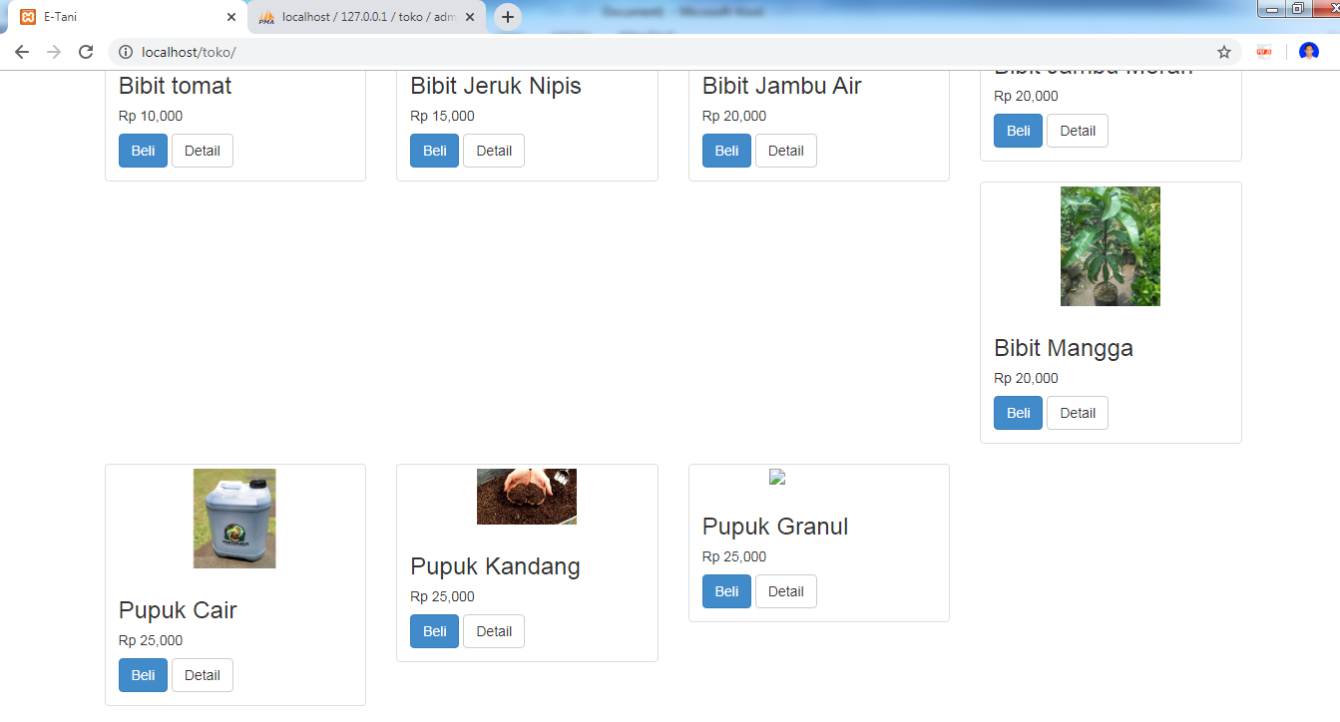

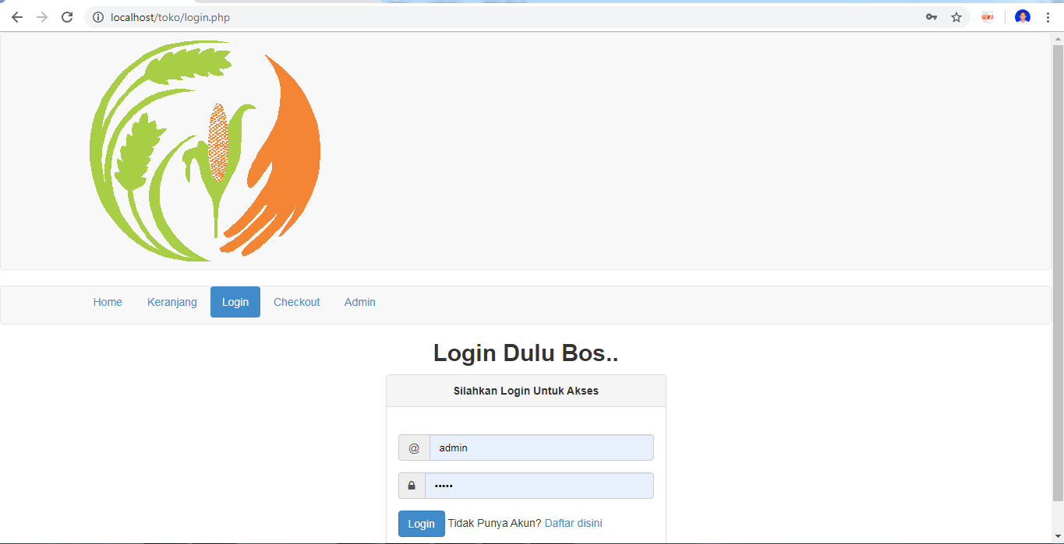

1. **403**

*Error* 403 (*Server Nauthotized*), pesan kesalahan ini artinya user tidak memiliki otoritas atau izin untuk mengakses halaman tersebut. Biasanya situs diberikan pengaman username dan password, sehingga kita harus mengerti username dan password situs tersebut.

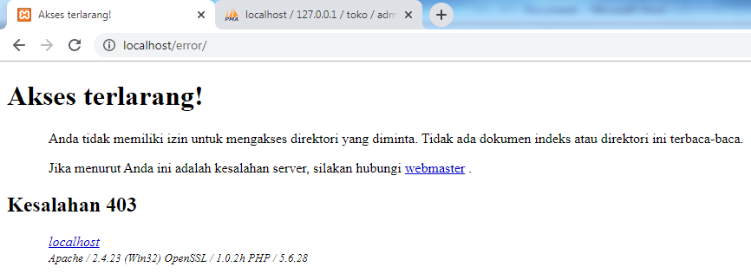

1. **404**

*Error* 404(Server Not Fount), ada beberapa hal yang menyebbkan tampilan pesan kesalahan ini, yaitu :

* Data pada database sebelumnya sudah ada, namun sudah dihapus atau dihilangkan dari database server.
* Tterjadi gangguan akses internet atau down.
* Terjadi kesalahan penulisan alamat url.

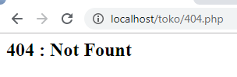

1. ***Parce Error*.**

Parse Error ini terjadi jika ada kesalahan sintaks dalam script dan pesan kesalahan akan muncul pada outputnya ketika dijalankan.

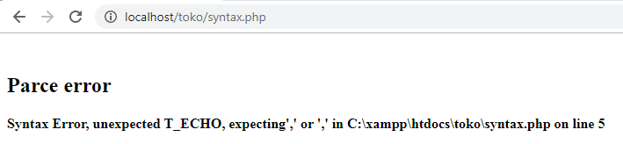

Dalam pengembangan *E-Commerce E-Tani* sering mengalami *parse error* dikarenakan penulisan kode menggunakan PHP murni tanpa framework, sehingga beberapa simbol terkadang lupa untuk di tulis.

1. **Fatal Error**

Fatal error terjadi ketika PHP mengerti kode yang telah ditulis, namun apa yang diminta oleh kode tidak dapat dilakukan. Fatal error akan menghentikan eksekusi script. Jika Kamu mencoba untuk mengakses fungsi yang belum didefinisikan, maka outputnya adalah fatal error.

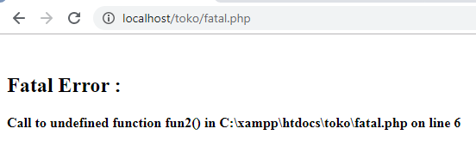

Dalam pengembangan *E-Commerce E-Tani* belum pernah mendapati fatal error karna program berjalan secara terstruktur bukan OOP, sehingga tidak menggunakan *function* khusus dalam tiap proses.

1. **Warning Error**

Warning error tidak akan menghentikan eksekusi dari script. Alasan utama dari warning error yaitu menyertakan file yang tidak ada atau mengisikan jumlah parameter yang tidak pas saat memanggil suatu fungsi.

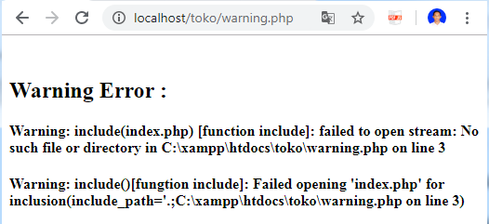

Dalam pengembangan *e-Voting* PEMIRA ONLINE belum pernah mendapati *warning error* karna program berjalan secara terstruktur bukan OOP, sehingga tidak menggunakan *class* khusus dalam tiap proses.

1. **Kesalahan perintah sourcecode.**

Pada kesalahan ini terdapat beberapa perintah source code yang kurang maksimal, sehingga source code tersebut tampil dalam layout aplikasi.

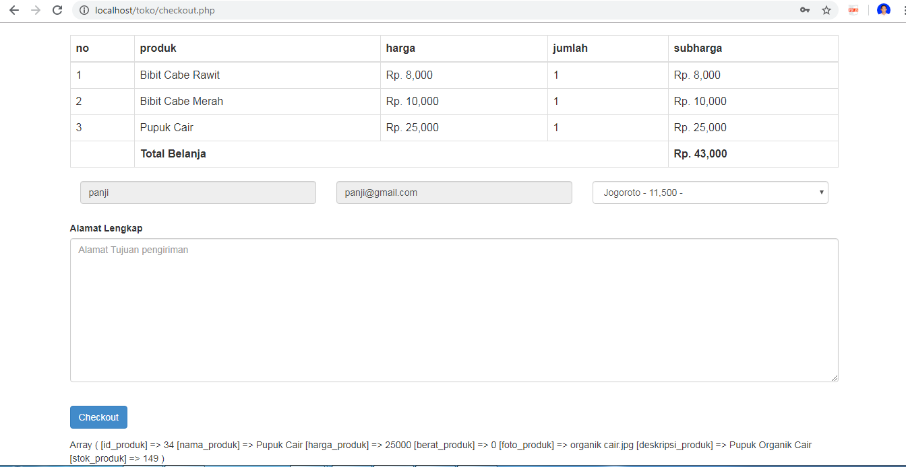

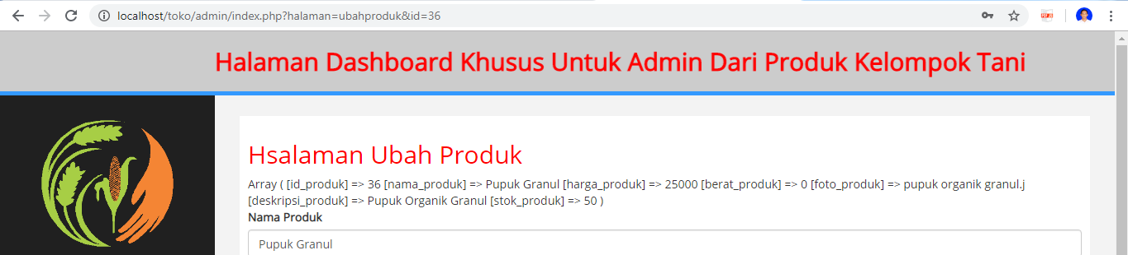

1. **Simpulan dan Saran**
2. **Simpulan**

Berdasarkan analisa, implementasi dan *trace error* yang telah dilakukan dapat ditarik simpulan bahwa *Ternak Ayam Petelur* ini :

1. Sistem *T.A.P* yang dibangun untuk mempermudah peternakan telur memasarkan dan menjual hasil dari produk mereka.
2. Sistem *T.A.P* dapat mempermudah para user untuk melakukan pembelian melalui aplikasi.
3. Penggunaan database dalam aplikasi T.A.P ini untuk menyimpan data pembelian, dan juga dapat menyimpan data penjualan tentang jenis, harga, stok, dan detail dari telur dan pupuk yang dijual maupun dibeli.
4. **Saran**

Berdasarkan analisa, implementasi dan *trace error* yang telah dilakukan pada aplikasi Ternak Ayam Petelur ini. Maka kami menyarankan :

1. Perbaikan dalam kesalahan-kesalahan yang ada, yaitu segi tampilan, tata letak, dan kesalahan perintah source code.
2. Penambahan metode keamanan dalam sistem.
3. Penambahan Report data
4. Penggunaan *framework* dan *tool development* program untuk memudahkan pengembangan selanjutnya.

**Daftar Pustaka**

Abidin, Dahlan. 2017. *“Program Aplikasi Layanan Perpustakaan SMAN 1 Sukoharjo Dengan Menggunakan Netbeans Dan MySQL”*. Surakarta: Universitas Sahid Surakarta

Setiawati, Ulupi. 2016. *“*Performa Produksi dan Kualitas Telur Ayam Petelur pada Sistem Litter dan Cage dengan Suhu Kandang Berbeda*)*”. Jurnal Ilmu Produksi dan Teknologi Hasil Peternakan ISSN 2303-2227

Purwaningsih Listiyo. 2014. *“*Peternakan Ayam Ras Petelur Di Kota Singkawang*”.* Jurnal online mahasiswa Arsitektur Universitas Tanjungpura Volume 2 / Nomor 2 / September 2014